Espèces d’Ordures – De la pub rafraîchissante
Durée : 3 min 49 s
Fiche enseignant | Niveau avancé
Public ciblé : 16-18 ans
Objectif principal : faire preuve d’esprit critique
La vidéo est disponible sur tv5unis.ca/francolab

CONCEPT
Dans la série Espère d’ordures, Frédéric Choinière met en lumière les initiatives les plus vertes, les plus innovatrices et les plus efficaces pour contrôler la prolifération des déchets.

SYNOPSIS DE LA VIDÉO
Frédéric Choinière rencontre Marise Aubin, la fondatrice de Duel, une entreprise qui recycle des déchets industriels, telles d'anciennes affiches publicitaires de vinyle ou des ceintures de sécurité d’automobile pour en faire différents sacs et accessoires.

Thèmes
La surconsommation, la pollution, les déchets, l’écoconception, l’environnement, la durabilité.

Objectifs
Faire preuve d’esprit critique :
- Prendre conscience de l’impact environnemental des produits que nous utilisons
- Réfléchir à la quantité de déchets que nous produisons
- Comprendre les principes de base de l’écoconception
- Réfléchir à ses choix de consommation et à sa vision de la conception de produits à l'avenir

Objectif linguistique :
- Comprendre et employer des expressions en lien avec le temps

Les pistes de correction et les corrigés sont indiqués en gras dans les activités.

Activité 1
Avant l’écoute
Discussion

Approche en classe
Avant de présenter la vidéo, animez une discussion en classe sur les problèmes environnementaux actuels liés à la surconsommation, aux déchets et à la pollution.

Invitez ensuite les apprenants à tenter de définir le concept « d’écoconception » avec un ou une partenaire. Demandez-leur ensuite d’effectuer une recherche afin de trouver une définition du terme « écoconception ». Présentez les images et discutez brièvement de chacune d’elles et de son lien avec l’écoconception. Posez des questions ouvertes aux apprenants pour les encourager à réfléchir à ce qu’ils voient dans les images. Par exemple : Que remarquez-vous dans ces images? Quel lien peut-il y avoir entre ces images et le principe de conception durable?

Pistes de correction

Avec un ou une partenaire, discutez des questions suivantes avant de voir la vidéo.

- As-tu déjà entendu parler d’écoconception? Discute avec un ou une partenaire de ce que pourrait signifier l’écoconception. Réponse personnelle.

- Effectue une recherche afin de découvrir une définition de l’écoconception.
On peut définir l'écoconception comme étant la création de produits qui ont peu d’impact sur l'environnement tout au long de leur cycle de vie.

- Regarde les images suivantes. Discute brièvement de chaque image et de son lien avec l'écoconception.
Les affiches publicitaires en vinyle sont généralement fabriquées à partir de plastique (vinyle) durable, ce qui signifie qu'elles peuvent prendre des années pour se décomposer dans un site d'enfouissement. Les ceintures de sécurité sont faites de matériaux textiles, de métaux et de plastiques. Dans les deux cas, on peut réutiliser les matériaux pour créer de nouveaux produits. Cela permet de prolonger la durée de vie du matériau et de réduire la quantité de déchets.
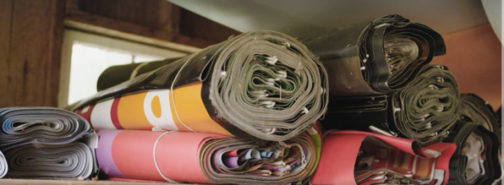  Affiches |  | 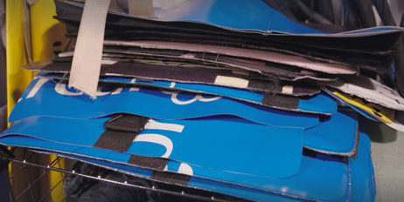  Affiches
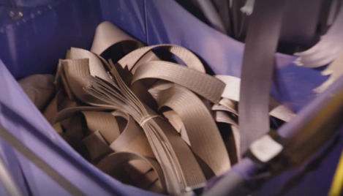  Ceintures de sécurité | 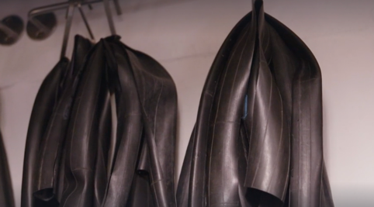  Morceaux de caoutchouc |  | 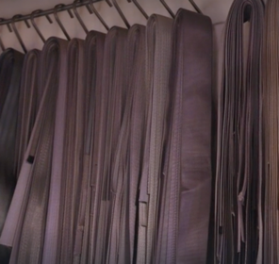  Ceintures de sécurité

Activité 2
Après l’écoute
Compréhension orale et production orale

Approche en classe
Maintenant que vous avez discuté du contexte de la vidéo qui parle de l’écoconception, demandez aux apprenants de lire les questions suivantes avant de présenter la vidéo. Ensuite, faites visionner la vidéo, puis organisez une discussion en grand groupe pour que chacun et chacune puisse répondre.

Pistes de correction

Après avoir vu la vidéo, réponds aux questions suivantes.

- Quels types de déchets contribuons-nous à générer en plus des ordures ménagères?
On contribue aussi à la production de rebuts industriels de toute sorte, directement ou indirectement.

- Donne un exemple de rebuts industriels.
La carcasse de notre vieille auto.
Des rebuts de matériaux après une rénovation.
Les déchets des industries dont on achète les produits et services.
Etc.

- Comment l'entrepreneure évite-t-elle que les matériaux se retrouvent au dépotoir?
L’entrepreneure transforme les matériaux en nouveaux produits.

- Quels types de matériaux l'entrepreneure récupère-t-elle pour sa transformation? Comment utilise-t-elle ces matériaux?
Elle récupère des affiches d'entreprises afin de créer des sacs et des glacières, et des ceintures de sécurité provenant des voitures pour faire les lanières des sacs.

- Pourquoi la conception de produits à partir de rebuts peut-elle être un défi par rapport à la conception à partir d’un stock régulier de matériaux?
Parce que les artisans doivent travailler avec des matériaux différents, selon ce qu’ils trouvent (ils n’ont pas accès à une réserve de matériaux réguliers, faciles à se procurer). Cela fait en sorte que les produits sont conçus à la main, un par un, et sont uniques.

Activité 3
Discussion

Approche en classe
Divisez la classe en petits groupes. Regardez la vidéo une deuxième fois et arrêtez après chacun des énoncés mentionnés afin d’avoir une discussion sur ces expressions :
- « Une entrepreneure qui ne manque pas d’imagination pour éviter que ça se retrouve au dépotoir. » (visionnez jusqu’à 0:30)
- « artisan entrepreneur » (visionnez jusqu’à 1:27)

Demandez à chacun des groupes de présenter un résumé de leur discussion.

Pistes de correction

Dès le début de la vidéo, Frédéric dit : « Une entrepreneure qui ne manque pas d’imagination pour éviter que ça se retrouve au dépotoir. »

Réponds aux questions :

                - Maintenant que tu as vu la vidéo, explique ce que Frédéric voulait dire.
Il fait référence à une entrepreneure qui possède une grande créativité et qui a une grande capacité à trouver des idées originales. Cette entrepreneure utilise son imagination pour empêcher que les matériaux ne soient jetés dans un dépotoir. Elle trouve des solutions novatrices pour réutiliser, transformer ou valoriser ces matériaux afin d'éviter leur gaspillage et leur impact négatif sur l'environnement.

                - Selon toi, qu’est-ce que Marise veut dire lorsqu’elle utilise l’expression « artisan entrepreneur »?
L’artisan entrepreneur est une personne qui utilise sa créativité pour produire des objets uniques et personnalisés en portant une attention particulière aux détails.

Activité 4
Vocabulaire

Approche en classe
Affichez l’image d’une horloge, d’un calendrier ou d’un sablier. Demandez aux apprenants de réfléchir à l’image et de donner des mots ou expressions auxquels cette image leur fait penser. Demandez aux apprenants s’ils connaissent des expressions qui utilisent le mot « temps ». Si oui, notez-les au tableau. Présentez ensuite les expressions de l’activité, puis demandez-leur de les associer à la bonne définition.

Corrigé

Associe chacune des expressions à sa signification.

1. | Un duel contre le temps |  | A. | Ne pas se précipiter, faire quelque chose avec calme et attention.
2. | Perdre son temps |  | B. | Trouver des moyens plus efficaces pour accomplir une tâche, économisant ainsi du temps.
3. | Avoir du temps devant soi |  | C. | Utiliser inutilement son temps sans accomplir quelque chose de productif.
4. | Gagner du temps |  | D. | Avoir beaucoup de temps disponible pour accomplir quelque chose.
5. | Prendre son temps |  | E. | Accomplir une tâche de façon urgente et pressante.

Expressions | 1 | 2 | 3 | 4 | 5
Significations | E | C | D | B | A

Activité 5
Recherche

Approche en classe
Proposez aux apprenants de mener une recherche approfondie sur le cycle de vie d’un produit de consommation courante. Faites un remue-méninges avec les apprenants afin de trouver des produits de consommation courante sur lesquels ils pourraient faire leur recherche. Présentez les questions suivantes pour guider leur recherche.

  - Quels sont les matériaux utilisés?
  - Quelle est la méthode de fabrication?
  - Quels sont les moyens de distribution?
  - Quelle utilisation fait-on de ce produit?
  - Où se retrouve ce produit à la fin de sa vie?
  - Quels sont les aspects problématiques de ce produit en ce qui concerne son impact environnemental?
  - Quels aspects pourraient être améliorés dans le cycle de vie du produit pour favoriser l’écoconception?
  - Existe-t-il d’autres alternatives durables?

Activité 6
Pour aller plus loin
Production orale

Approche en classe
Animez une discussion autour des questions suivantes :
- Pensez à ce que signifie l'écoconception pour vous. Comment cela peut-il modifier votre perception des produits que vous achetez et utilisez au quotidien.
- Comment pourriez-vous maintenant prendre des décisions plus responsables en matière de consommation?
- Comment envisagez-vous de contribuer à la durabilité à travers vos choix?

